기반 프로젝트 진행 일지

20220714

최종 결과물 회의

초음파 센서 부착 및 설정

최종 목표 및 해결하고자 하는 문제 회의를 통해 확장

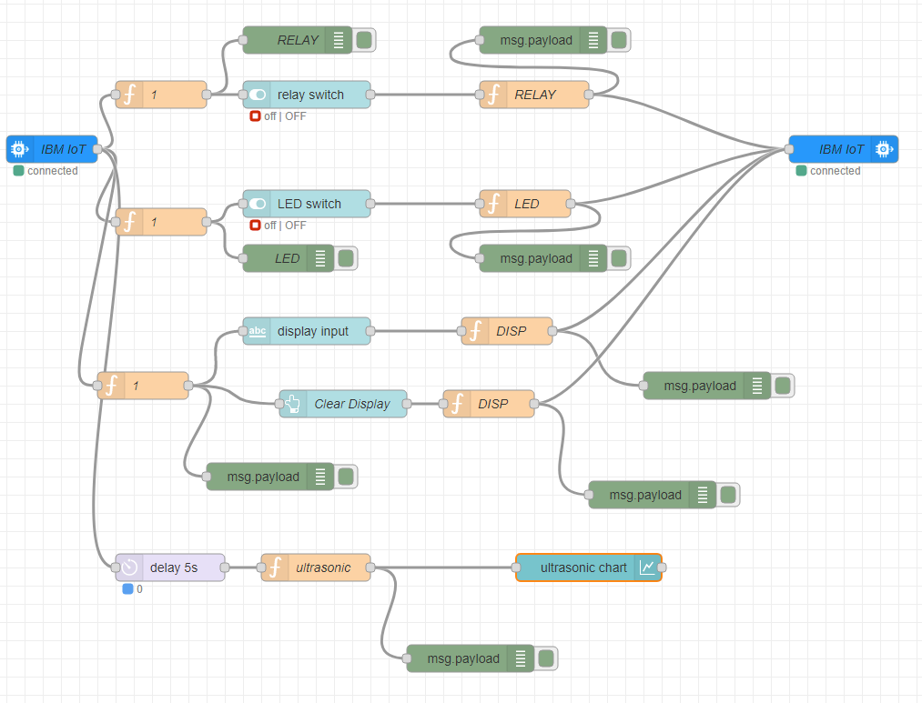

(초음파 센서가 추가된 Node-RED)